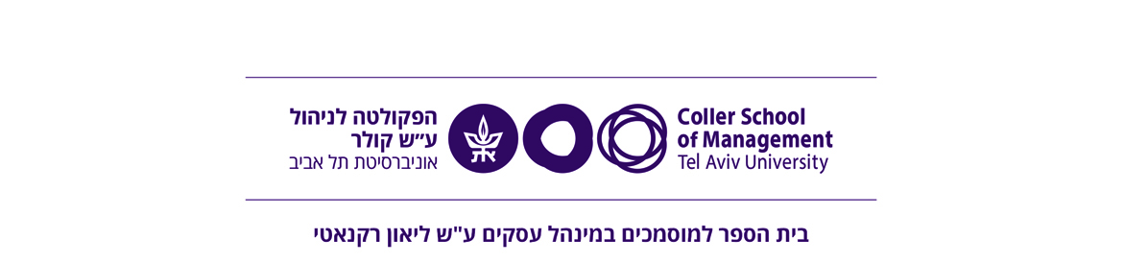
מספר הקורס –
שם הקורס : כלכלת עסקים-מקרו
שם הקורס באנגלית :
Business Economics - Macro

(דרישות קדם: בחינת פטור במתמטיקה למנע"ס)

סמסטר ....... – תשפ"ב

קבוצה | יום בשבוע | שעה | תאריך בחינה | מרצה | דואר אלקטרוני | טלפון
 |  |  | כמפורט בלוח הבחינות | דר' רחל שלום-גילה | shgrachel@gmail.com | 0547320333

תרגיל
קבוצה | יום בשבוע | שעה | מתרגל | דואר אלקטרוני | טלפון
 |  |  |  | shgrachel@gmail.com | 0547320333

שעת קבלה – בתיאום מראש
עוזר הוראה –

היקף הלימודים
היקף הי"ס לקורס : 1
ECTS 4 = 1 י"ס – ECTS (European Credit Transfer and Accumulation System), ערך הניקוד של הקורס במוסדות להשכלה גבוהה בעולם שהינם חלק מ"תהליך בולוניה".

תיאור הקורס
הקורס עוסק בניתוח התנהגות המערכות הכלכליות של המשק ברמת המקרו,
הקורס נועד להקנות לסטודנט הכרות עם המודלים המרכזיים, הבנה מעמיקה ויכולת ניתוח מתקדמת של תהליכים מאקרו כלכליים והשלכותיהם על הסביבה העסקית. הקורס יתמקד בתהליכים בשוק המוצרים, שוק הכסף, שוק העבודה ושוק מט"ח, מדיניות מאקרו כלכלית והשלכותיה, והמשמעויות הכלכליות של התהליכים והמדיניות על הסביבה העסקית בראייה של שוק פתוח וגלובלי.

תפוקות למידה
עם סיום הקורס בהצלחה יוכל הסטודנט:
- להכיר ולהבין את מושגי היסוד, המודלים המרכזיים והגישות המרכזיות המקובלות במקרו כלכלה
- להבין ולנתח תהליכים מקרו כלכליים במשק סגור ופתוח והשלכותיהם על הסביבה העסקית
- להכיר להבין ולנתח את מערכת קשרי הגומלין בין שוק המוצרים, שוק העבודה ושוק הכסף במשק סגור ופתוח
- להכיר ולהבין את כלי המדינית הכלכלית המוניטרית והפיסקלית, ולנתח את השלכות השימוש בהם על המשק והתהליכים בו בטווח קצר וארוך.

הערכת הסטודנט בקורס והרכב הציון

אחוז | מטלה | תאריך | הערות
85% | בחינה
15% | הגשת תרגילים

* מועד הבחינה יפורסם באתר הפקולטה- לוח בחינות.

פירוט המטלות בקורס
הקורס מתבסס על הרצאות פרונטאליות. חלק מרכזי מהלמידה בקורס מבוסס על תרגילי הבית. התרגילים יועלו לאתר הקורס (אחת לשבועיים). ישנה חובת הגשה של כל התרגילים פחות אחד (ניתן לא להגיש תרגיל אחד)
בסוף הקורס תהיה בחינת סיום שתכלול פרק של שאלות סגורות ופרק של 1-2 שאלות פתוחות.

כל אי עמידה במי ממטלות הקורס מחייבת הודעה מראש (במייל) למרצה

מדיניות שמירה על טווח ציונים
החל משנה"ל תשס"ט מונהגת בפקולטה מדיניות שמירה על טווח ציונים בקורסי התואר השני.
עקרונות השיטה חלים על כל קורסי התואר השני, ומדיניות השמירה על טווח הציונים תיושם לגבי הציון הסופי בקורס זה.
מידע נוסף בנושא זה מתפרסם בהרחבה באתר הפקולטה.
https://coller.tau.ac.il/MBA-students/programs/2020-21/MBA/regulations/exams

הערכת הקורס ע"י הסטודנטים
בסיומו של הקורס הסטודנטים ישתתפו בסקר הוראה על מנת להסיק מסקנות לטובת צרכי הסטודנטים והאוניברסיטה.

אתר הקורס
אתר הקורס יהווה המקום המרכזי בו ימסרו הודעות לסטודנטים, לפיכך מומלץ להתעדכן בו מדי שבוע, לפני השיעור, ובכלל – גם בתום הסמסטר. (לצורך תיאום ענייני הבחינה למשל).
שקפי הקורס יהיו באתר הקורס באתר.
לתשומת לבכם - בכיתה ידונו גם נושאים (ובפרט דוגמאות) שאינם מופיעים בשקפים או מופיעים בכותרת בלבד. כל אלו הינם חלק בלתי נפרד מחומר הקורס.

תכנית הקורס *

שבוע | תאריך | נושאים | קריאת חובה | הערות
1 |  | חשבונאות לאומית
2 |  | מרכיבי הביקוש המצרפי
3 |  | הביקוש לצריכה פרטית
4 |  | הביקוש להשקעה
5 |  | ביקוש הממשלה שווי משקל בשוק המוצרים
6 |  | שוק הכסף ומערכת הבנקאות
7 |  | היצע הכסף, כמות הכסף במשק
8 |  | שווי משקל כולל במשק סגור אינפלציה, אבטלה, צמיחה, המודל של קיינס, מדיניות מוניטרית ופיסקלית במשק סגור
9 |  | שווי משקל כולל במשק סגור אינפלציה, אבטלה, צמיחה, המודל של קיינס, מדיניות מוניטרית ופיסקלית במשק סגור
10 |  | מאזן התשלומים ומרכיביו חוב חיצוני. חוב לאומי, דירוג אשראי.
11 |  | שוק מט"ח במשק עם תנועות הון חופשיות, שווי משקל כולל במשק פתוח
12 |  | המודל הכללי AD-AS במשק פתוח
13 |  | המודל הכללי AD-AS במשק פתוח
14 |  | שיעור חזרה לבחינה
*התכנית הינה בסיס לשינויים.

קריאת חובה
ספרי לימוד:
Dornbusch, Fischer and Startz, Macroeconomics, McGraw-Hill, 11th ed., 2011 (DFS) .1

2. אורון יצחק, מארק נילי, עופר אמירה, מבוא לכלכלה - מאקרו כלכלה, הוצאת עמיחי , 1994

